Thưa quí bạn,
Hôm nay có hai email từ hai bằng hữu khác nhau hỏi cùng lúc về một chuyện mà chúng ta đã bàn tới từ năm bảy tháng trước:
Đó là chuyện Subject: Johns Hopkins - CANCER - Mot loi nhin moi de ngan chan CANCER . Thay vì lập lại đầy đủ như lần trước tôi chỉ trình bày sơ cho thấy đ1o là chuyện lợi dụng danh nghĩa viện Johns Hokins. Xin xem phần dưới chuyện vui nầy.
Chuyện thứ hai cũng là con vịt to cứ chạy lung tung trong email, tôi trói chưn nó hai ba lần rồi, giờ đây lại chạy vô thùng mail của tôi. Đ1o là tin ngày 27 tháng 8 nầy (còn mấy ngày nữa) có hai mặt trăng trên trời.

---------
Giá của một ông chồng
Nửa đêm đang ngủ, ng¬ời vợ bỗng la hét ầm ĩ làm chồng giật mình tỉnh dậy hỏi có chuyện gì. Vợ kể rằng mình nằm mơ thấy có một số ông chồng bì ng¬ời ta đem bán đấu giá. Có ông bán đ¬ợc 10 ngàn đô la, có ông bán đ¬ợc cả 10 triệu đô la.
Nghe đến đây, ng¬ời chồng tỉnh hẳn ngủ, hỏi vợ:
- Chồng như¬ anh đáng giá bao nhiêu?
- Em la hét ngư¬ời ta trả giá anh một đô la.

Trứng Vịt Đen
Một ng¬ời du lịch vào một quầy bán trứng vịt trên bãi biển. Tr¬ớc quầy có một biển nhỏ: "Mua không đ¬ợc chọn". Anh vui vẻ nói với cô bán hàng:
- Tôi cần mua 20 quả trứng loại vịt đen chị ạ !
- Làm sao tôi biết trứng nào là do loại vịt đen đẻ ra !
- Nh¬ng tôi biết chị ạ.
- Thế mời anh nhặt đi.
Anh ta chọn một lúc, lấy ra đ¬ợc hai chục trứng rồi trả tiền. Nhận tiền xong, chị bán hàng hỏi:
- Nh¬ng làm sao anh biết đó là trứng vịt đen?
- Khó gì đâu, cứ quả nào to nhất thì đó là "trứng vịt đen"

Cái "phao nằm" của cô gái
Trên bãi biển, chàng trai tiến lại gần một cô gái, hỏi:
- Xin lỗi, cô làm ơn cho tôi mượn cái phao nằm của cô một lát được không?
- Anh nói gì vậy? Đây là chồng tôi mà!



Không phải điều cô vợ đang nghĩ
Đêm khuya, vợ bắt gặp chồng mình đứng mê say bên nôi đứa con trai mới
sinh của họ, nét mặt anh ta thật rạng rỡ. Xúc động trước cảnh đó, cô ôm vai
chồng thủ thỉ:
- Anh yêu! Anh đang nghĩ gì vậy?
- Thật không thể tưởng tượng được, cái nôi đẹp thế này mà giá chỉ có 20
USD thôi ư?!

Câu trả lời của "Tiếng vọng"
Tôm cùng vợ đi du lịch miền Tây, họ thấy một hang núi có tấm biển đề
"Tiếng vọng", cô vợ tò mò:
- Anh thử xem!
- Đó là điều ngốc nghếch, nhưng cũng thử xem sao! - Tom nói rồi hét thật to
- Vô lý!
Sau một phút chẳng có gì xảy ra, vợ anh giục thử lần nữa, Tom lại hét:
- Tôi là người bảnh trai nhất trên đời!
Bây giờ hang núi mới thèm đáp lại họ:
- Vô... ô... lý ... ý... ý... !

Lời nhắn trước khi đi câu
Trước khi chồng ra khỏi nhà để đi câu, cô vợ dặn với theo:
- Nếu hôm nay cá chép đắt quá thì anh "câu" tạm cá mè cũng được.

Kiểu gì cũng không thoát
Cảnh sát giao thông chặn một chiếc xe bé nhỏ, kiểm tra kỹ lưỡng từ bình
cứu hoả đến hộp cứu thương, bảo hiểm đường bộ... mọi thứ đều không bắt
bẻ vào đâu được.
- Thôi được, anh thật là một tài xế gương mẫu. Nào, ta làm 100 gr vodka
nhân ngày lễ!
- Ồ không, để anh lại phạt tôi ư?
- Yên tâm uống đi, hôm nay là ngày lễ mà!
Cụng ly xong, người đàn ông chui vào xe đi tiếp. Tay cảnh sát móc máy bộ
đàm ra gọi:
- Alô! Số 3 gọi số 5... Xécgây à, Ivan đây, tớ còn nợ cậu 100 rúp phải
không? Hãy lấy số tiền ấy từ chiếc Lada trắng sắp chạy qua nhé! Thằng cha
lái xe vừa uống rượu đấy!

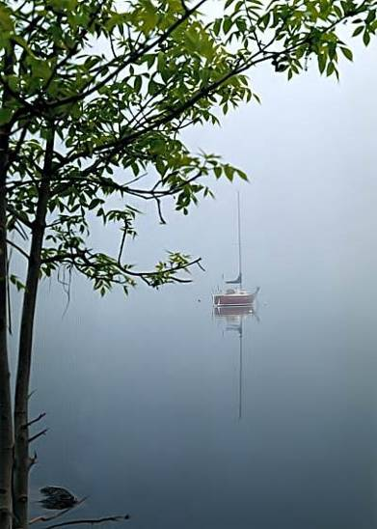

Quan sát bằng thực tế
Một người thông báo bằng điện thoại cho cảnh sát giao thông rằng trên xa lộ
34, có một chiếc Mercedes 600, biển số 2340 FF đang chạy với vận tốc 240
km/giờ. Viên cảnh sát trực ban ngạc nhiên hỏi:
- Ông đang quan sát đối tượng bằng phương tiện gì mà có các thông số
chính xác đến vậy?
- Thì nó đang chạy ngay sau xe tôi đây này!
- !!!

Khoản chi ngoài dự kiến
Nhân kỷ niệm 10 năm ngày cưới, chồng âu yếm hỏi vợ:
- Em có thích một chiếc áo bằng lông thú không?
- Không.
- Anh sẽ mua tặng em một chiếc Mercedes nhé?
- Không.
- Hay là anh cho em một ngôi nhà nghỉ mát trên núi?
- Không...
Người chồng chịu thua:
- Vậy em hãy nói thẳng, em thích cái gì, chúng ta sẽ giải quyết nhanh.
- Em muốn ly hôn.
- Trời! Anh đâu có dự kiến sẽ chi nhiều như thế!

Lần đầu của thằng thứ
Nhìn thấy con gái xách vali về nhà, bà mẹ tru tréo:
- Cái thằng trời đánh ấy nó lại đuổi con đi ư, không thể chấp nhận được. Đã
mấy chục lần rồi?
- Không phải nó, thằng ấy con bỏ lâu rồi. Đây là lần đầu tiên của thằng thứ
3, sau hắn.

------------------------------------ chuyện hoax ----------------

From: Lieu H [mailto:lisfefhoang2003@yahoo.com]
Sent: Saturday, August 22, 2009 11:56 PM
To: Dang Chieu Huynh
Subject: Fwd: [Nuoc_VIET] FW: Johns Hopkins - CANCER - Mot loi nhin moi de ngan chan...

Kinh thua ong,
Toi nhan duoc cai email nay qua mot nguoi ban, doc xong, lo qua khong biet thuc hu the nao, xin ong bo chut thi gio tim hieu xem co dung su that khong hay la chi la "tin vit" nhu ong thuong noi, neu dung la su that thi nen pho bien toi ban be, nguoi than thuoc de de phong. Thanh that cam on ong.

HH
------------------------------
From: T An [mailto:turer_an07@yahoo.com]
Sent: Sunday, August 23, 2009 12:07 AM
To: huynh CĐ
Subject: Johns Hopkins - CANCER - Mot loi nhin moi de ngan chan CANCER .

Ban nghi sau ve viec nay ?
Chuc cuoi tuan vui nhieu
Tu An

T Johns Hopkins - CANCER - Mot loi nhin moi de ngan chan CANCER .

Please read and share this message, we all need to be informed.

John Hopkins Update - Good article

AFTER YEARS OF TELLING PEOPLE CHEMOTHERAPY IS THE ONLY WAY TO TRY ('TRY', BEING THE KEY WORD) TO ELIMINATE CANCER, JOHNS HOPKINS IS FINALLY STARTING TO TELL YOU THERE IS AN ALTERNATIVE WAY.

Cancer Update from Johns Hopkins:

1. Every person has cancer cells in the body. These cancer cells do not show up in the standard tests until they have multiplied to a few billion. When doctors tell cancer patients that there are no more cancer cells in their bodies after treatment, it just means the tests are unable to detect the cancer cells because they have not reached the detectable size.

2. Cancer cells occur between 6 to more than 10 times in a person's lifetime……………….

………………. Tôi cắt bớt đi một đoạn dài ---------------
Và đây là câu trả lời từ trong webpage chuyên môn quay vịt cồ. Chắc các bạn thấy chữ FALS E to tướng rồi phải không. Bên dưới thêm năm ba webpage nấu cháo con vịt nầy, tôi lấy ảnh cho các bạn xem chơi thôi, Tìm chử HOAX hay chữ SPAM trong đ1o là biết liền.

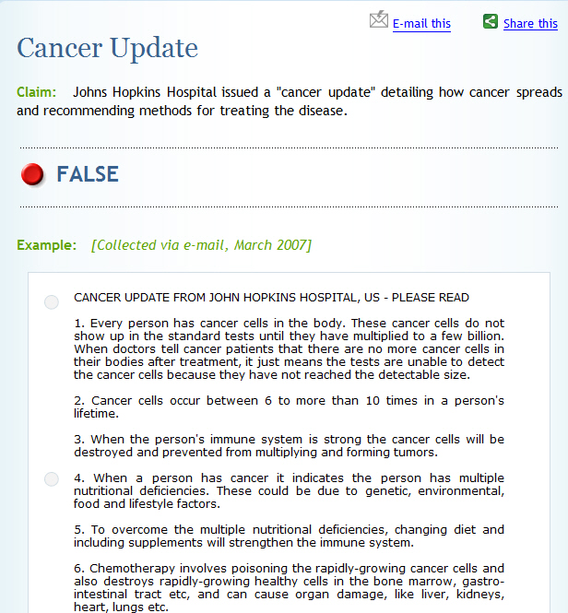

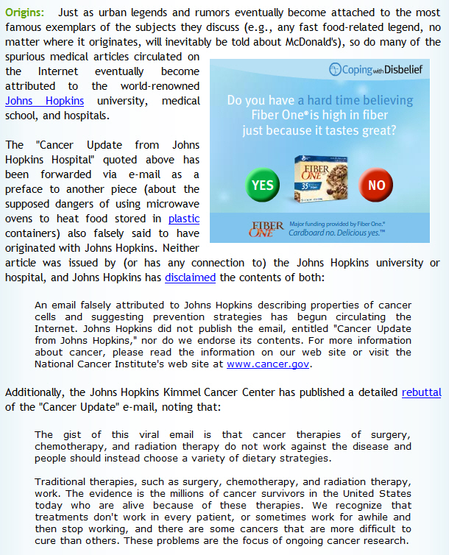


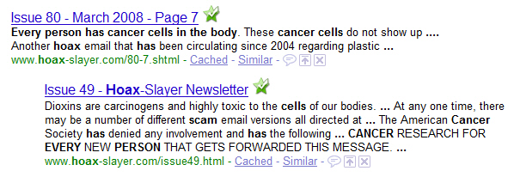
__._,_.___
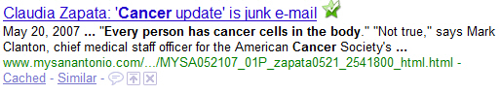

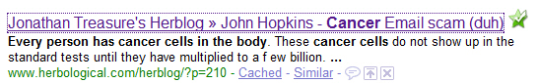

Chuyện thứ hai cũng là con vịt to cứ chạy lung tung trong email, tôi trói chưn nó hai ba lần rồi, giờ đây lại chạy vô thùng mail của tôi. Đ1o là tin ngày 27 tháng 8 nầy (còn mấy ngày nữa) có hai mặt trăng trên trời.
Không có chuyện nầy đâu, bạn nào không tin tôi thì chờ ngày đó thức đêm mà xem. Không phải do tôi nói không có , mà nhiều webpage đã luột con vịt nầy lâu rồi,.HCD

De : n n [mailto:nguery5yyen_thuch@yahoo.fr]
Envoyé : samedi 22 août 2009 16:06
À : KIM ANH; Philippe-Kim Anh
Objet : Tr : Deux Lunes

Moi anh chi nhin lên troi dê xem 2 mat trang và noi' chuyên tâm tinh` nhé
Bon week-end
TO

A VOS AGENDAS...
DATE A RETENIR : 27 Août 2009
DEUX LUNES DANS LE CIEL
Le 27 aout prochain, à minuit 30 minutes, regardez dans le ciel.
La planète Mars sera la plus brillante dans le ciel étoilé.
Elle sera aussi grosse que la pleine lune, bien que Mars soit à 34,65 millions de Miles de la Terre. Soyez donc certains de ne pas manquer cet événement ...
Cela nous apparaîtra, à l'oeil nu, comme si la Terre possédait 2 Lunes !!!...
La prochaine fois que cet événement se reproduira sera en l'année 2287 !
Partagez cette information avec tous vos amis car PERSONNE en vie aujourd'hui ne pourra voir cela une seconde fois ...

